**镇平县古城片区棚户区改造项目**

该项目主要包含两项建设内容即古城片区棚户区拆迁改造项目和安置房建设及团购项目。

**1、古城片区棚户区拆迁改造项目**

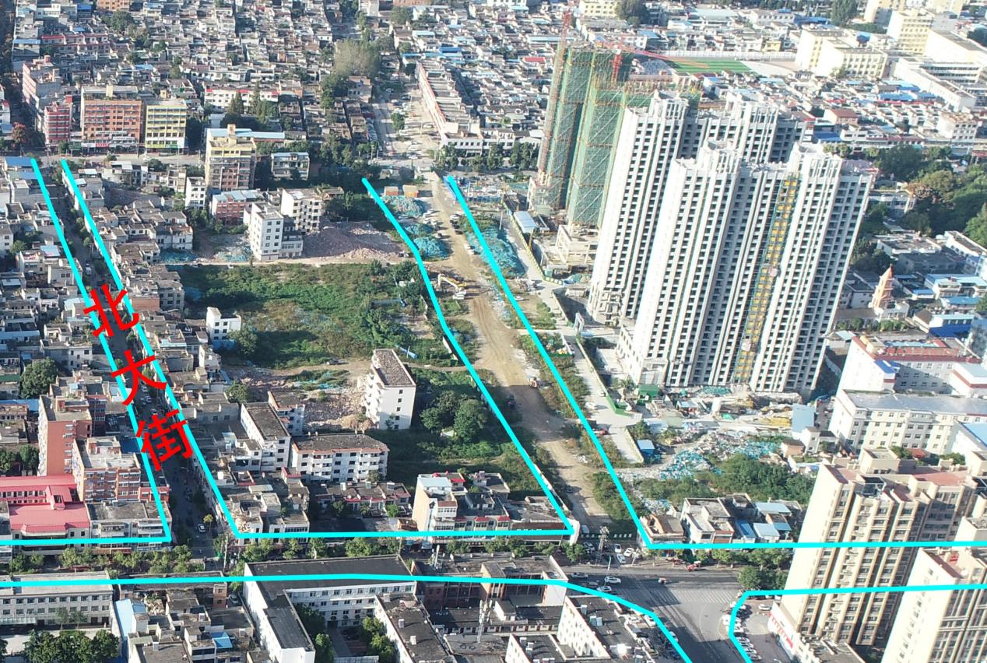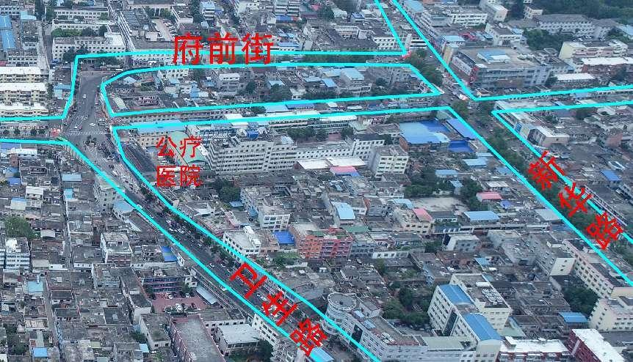

**项目拆迁改造范围：**项目北至府前街、南至涅阳路、西至卫生路、东至菩提路，需拆除居民房屋1668户，拆除建筑面积315536㎡（其中临街420户，民宅615户，小高层364户，市场269户）；涉及公建单位17个，拆除土地面积42399.2㎡，建筑面积77190.5㎡；拆除总占地面积347亩，其中可用于建设开发面积287亩。

**项目区位优势：**该项目位于镇平县老城区核心区域，人口密集，位置优越，周边配套设施齐全，北侧毗邻行政区县委和县政府，东侧毗邻高端居住区中央华府和华美国际，南侧毗邻县第二人民医院和妇幼保健院，西侧毗邻商业街和万德隆购物中心，东西两侧菩提路、校场路贯穿县城南北，南北两侧工业路、中山街贯穿县城东西，交通便捷。

**项目功能定位：**拟对拆迁区域范围内的护城河进行高标准治理改造，配套建设公园、地下停车场、商铺，打造未来南阳市西部文旅特色休闲商业街区。

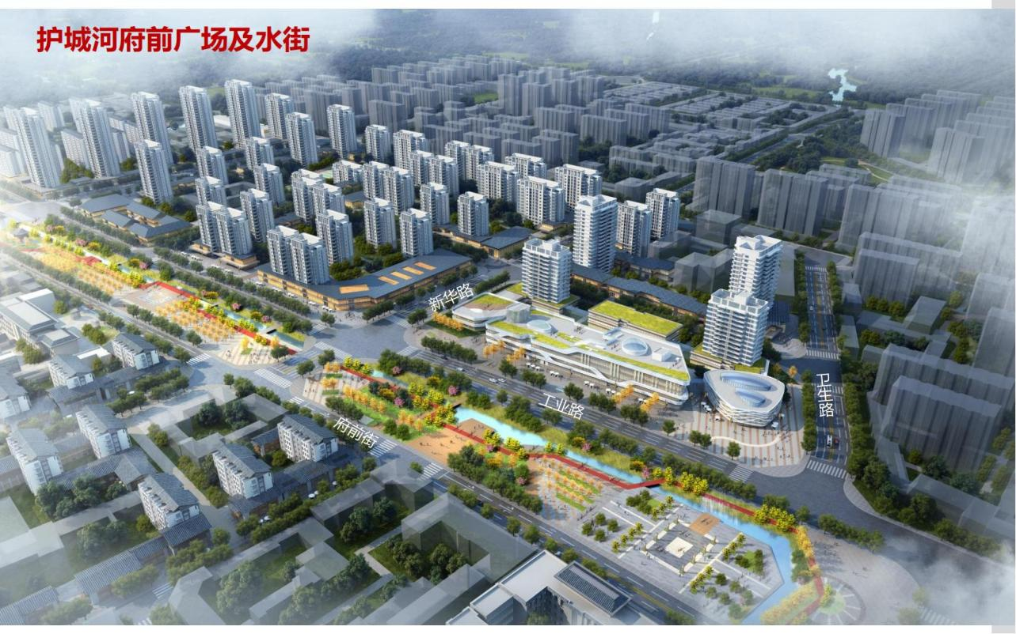

**项目成熟度及投资规模：**该项目立项报批已结束，并对拆迁区域内群众及企事业单位进行了初步动员，企事业单位已启动搬迁。该项目预计投资18.91亿元，其中：

安置房建设成本：安置房建筑面积315536㎡×成本3500元=11.04亿；

杂项成本（含签约奖、装修、附属物等）（临街420户+民宅615户）×20万+（小高层364户+市场269户）×10万=1.9亿；

公建迁移成本77190㎡×4500元=3.47亿；

资金成本按年化率6.5‰计算×2.5年=2.5亿

**合作模式：**

**模式一：**社会资本与市、县融资平台合作或独立参与片区土地整理开发的改造项目，安置与开发实用地按不大于1：3比例管控，改造范围内涉及的国有土地纳入统一核算。安置与配套开发用地出让金全额上缴，扣除上解、计提及组织土地出让等相关费用后，剩余金额全部拨付乡镇（街道），用于项目改造范围内征迁补偿安置和道路、绿化、管网等公共基础设施建设。土地出让时，企业先期缴纳至指定专户的征迁补偿和安置资金，经乡镇（街道）同意后，可以用于土地出让金的缴纳周转，封闭运行。

更新改造项目范围内的边角用地（一般不超过10亩），不再用于出让开发，由县政府统筹安排使用（用于公共停车场、游园、体育公园、便民服务中心等公共类设施建设）；安置与开发比例外的剩余土地由县政府统一收储。

**模式二：**社会资本仅参与区域开发片区土地整理项目，土地出让金全额上缴，扣除上解、计提、组织土地出让等费用后，剩余金额全部拨付乡镇（街道）。土地出让收入小于片区整理改造成本的，县政府在城控区范围内统筹平衡。

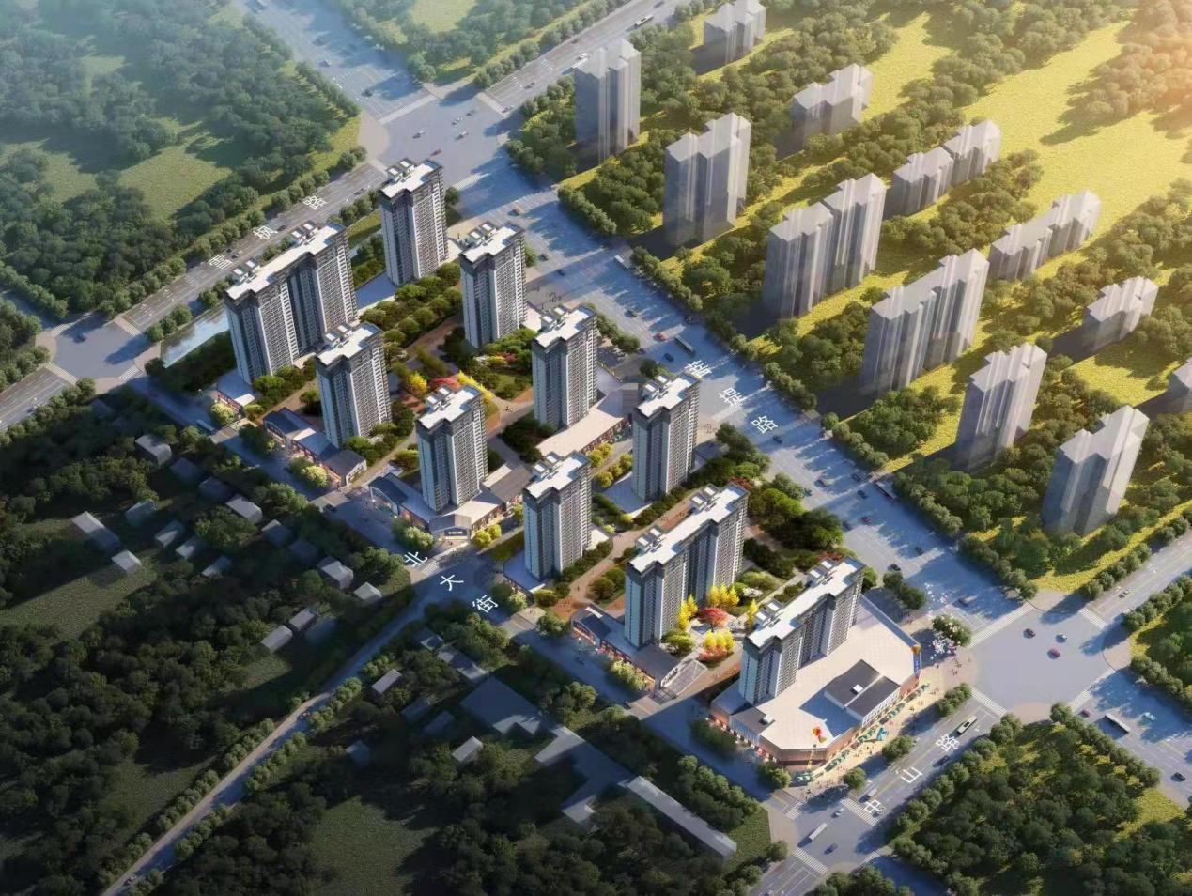

区域更新改造方案经县政府批准后，中标的投资主体在5日内应与项目辖区政府（办事处）签订合作协议，并在中标通知书发出30日内将项目所需资金，包括征迁补偿、安置资金等所有费用，足额交存辖区政府（办事处）指定专户，所存资金支出必须符合项目用途，与进度一致。

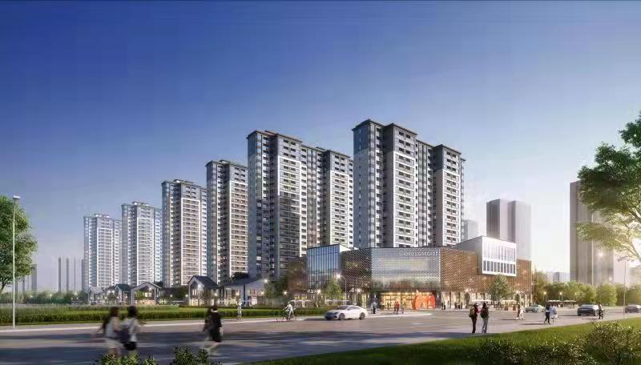

1. **安置房建设及团购项目**

**①安置房建设：**

**安置区位置：**安置区采取异地安置的方法，位于为雪枫路以南，菩提路以西，北大街以东，中山街以北，项目拟建总建筑面积126183.41㎡，其中：地上建筑面积109683.55㎡（包括住宅760套、建筑面积95631.55㎡，商业面积13120.78㎡，物业用房和配套服务用房931.23㎡），地下建筑面积16499.86㎡。建设内容主要为住宅、物业和配套服务用房以及小区内的绿化、硬化、给排水、电力等附属配套设施的建设。

**安置区区位优势**：安置区周边配套设施完善，功能齐全，东侧毗邻县中医院、县直幼儿园、二小，南侧毗邻璜学广场、财政局，西侧毗邻察院小学、二初中，北侧毗邻玉兰广场。

**项目成熟度及投资规模：**该项目已完成报批工作，已纳入河南省2022年保障房台账，项目前期手续已办理完毕，安置地块土地已拆迁完毕，资金到位后即可进场施工。

**②团购“安置房超市”：**由县政府提供片区开发规划区范围内已建楼盘组建“安置房超市”，采取团购方式，用于征迁户的安置选房。